# **Tulemusaruande ja programmide koostamise juhend**

## **1. Eesmärk ja üldsätted**

### 1.1. Eesmärk

Kirjeldada tööjaotust ja tegevused, mis on vajalikud tegevuspõhise riigieelarve (TERE) programmide ja tulemusaruannete koostamiseks ning riigi eelarvestrateegiasse (RES) sisendi andmiseks Sotsiaalministeeriumi (edaspidi ministeerium või SoM) valitsemisalas (edaspidi VA).

### 1.2. Rakendusala

Protsess kohaldub SoMile ning neid puudutavas osas ministeeriumi VA valitsusasutustele (Ravimiamet, Sotsiaalkindlustusamet, Terviseamet), ministeeriumi hallatavatele riigiasutustele (Tervise Arengu Instituut, Tervise ja Heaolu infosüsteemide Keskus) ja SoM valitsemisalas olevale avalik-õiguslik juriidilisele isikule Tervisekassale.

### 1.3. Alusdokumendid

* [Riigieelarve seadus](https://www.riigiteataja.ee/akt/128052024003?leiaKehtiv)
* [Valdkonna arengukava ja programmi koostamise, elluviimise, aruandluse, hindamise ja muutmise kord](https://www.riigiteataja.ee/akt/123122019005)
* [Riigi eelarvestrateegia, riigieelarve eelnõu ja tõhustamiskava koostamise ning riigieelarve vahendite ülekandmise tingimused ja kord ning riigieelarve seadusest tulenevate aruannete esitamise kord](https://www.riigiteataja.ee/akt/121122019026?leiaKehtiv)
* [Strateegilise planeerimise käsiraamat](https://valitsus.ee/sites/default/files/documents/2021-01/Strateegilise-planeerimise-ka%CC%88siraamat.pdf) **(Riigikantselei)**
* [Tegevuspõhise eelarvestamise käsiraamat](https://www.fin.ee/riigi-rahandus-ja-maksud/riigieelarve-ja-eelarvestrateegia/tegevuspohise-eelarvestamise-kasiraamat) **(RaM)**

### 1.4. Rollid ja vastutus

|  |  |
| --- | --- |
| **Roll** | **Kirjeldus** |
| **Poliitikajuht** | tagab asjakohase ja õigeaegse sisendi koondamise oma poliitikavaldkonna kohta, kaasab VA asutuste teenusejuhte ning SoMi kolleege (tuumiktiimi), rakendades teenuspõhise juhtimise põhimõtteid ja töömeetodeid. |
| **Osakonnajuht** | tagab oma vastutusalasse kuuluvate poliitikavaldkondade tervikliku, asjakohase sisendi ülevaatamise ja õigeaegse esitamise strateegiatiimile. |
| **Asekantsler** | tagab oma vastutusalasse kuuluvate poliitikavaldkondade sisendi vastavuse valdkonna strateegiliste eesmärkidega. |
| **SoM juhtkond** | kooskõlastab protsessi raames koondatud sisendid ja valminud dokumendid. |
| **SoM VA juhtkond** | lepib kokku SoM VA strateegilised eesmärgid ja tagab nende saavutamise. |
| **Eelarveprotsessi juht** | tagab finantsosakonna poolt tervikliku, asjakohase ja õigeaegse sisendi esitamise strateegiatiimile. |
| **Strateegilise planeerimise juht** | * edastab protsessi eri etappides õigeaegselt vajalikud juhised ja dokumentide põhjad poliitikajuhtidele ja haldusala asutustele; * vajadusel kaasab sisu täiendamiseks välisvahendite osakonna; * tagab, et protsesside sisendid on õigeaegselt kogutud, vajadusel kooskõlastab sisendi SoM juhtkonnaga (sh ministriga) ning esitab nõutud dokumendid tähtaegselt RaMile ja teistele vajalikele osapooltele. |

### 1.5. Mõisted ja lühendid

TERE – tegevuspõhine riigieelarve, mille kontseptsioon tähendab tulemusjuhtimise juurutamist, kus strateegiline juhtimine ja finantsarvestus on seotud ning ressursside planeerimisel lähtutakse tulemustest.

TUV – tulemusvaldkond on riigieelarve planeerimistasand, mis koondab pikaajaliste arengueesmärkide saavutamisele orienteeritud tegevused. SoMi VAs võrdub tulemusvaldkond valdkonna arengukavaga.

Programmipuu – TERE raamistiku strateegilise planeerimise tasemed, mis hõlmavad nii tulemusvaldkonna, (meetmete), tegevuste ja teenuste omavahelist hierarhiat ning kõikide mainitud tasemete eesmärke, mõõdikuid ja vastutajaid.

Programm – ministri poolt iga-aastaselt kinnitatud 4-aastane arengudokument, millega viiakse ellu valdkonna arengukava alaeesmärki. Programmis määratakse alaeesmärgi saavutamisele suunatud tegevused, mõõdikud ja rahastamiskava. Programm peab olema kooskõlas riigi eelarvestrateegiaga (RES).

Tulemusaruanne – tulemusvaldkonda kuuluvate programmide elluviimise ja riigieelarve kasutamise aruanne, mis esitatakse igal aastal 1. juuniks RaMile ja Riigikontrollile.

## **2. Protsessi kirjeldus**

Järgneva **nelja aasta poliitikavaldkondade prioriteedid** lepitakse kokku kevadel programmide koostamise käigus, tuginedes tulemusaruande koostamisel saadud infole ja analüüsile. Kokkulepitud prioriteedid annavad sisendi RESi aruteludesse, sealhulgas kokkuhoiumeetmetele ja lisataotluste esitamisele, juhul kui RaM lisataotluste esitamist võimaldab. Detailsem vaade prioriteetide kokkuleppimisele:

1. Poliitikavaldkonna järgneva nelja aasta peamise fookuse kokkuleppimine tuumiktiimis märtsi ja aprilli jooksul, mis kooskõlastatakse programmide koostamise protsessis oma valdkonna asekantsleriga.
2. Kõikide poliitikavaldkondade prioriteetide selgumisel valib asekantsler mai alguses oma valdkonna **järgneva nelja aasta kõige olulisemad prioriteedid**, mida vajadusel arutab VA asutuste juhtidega ning kooskõlastab SoM juhtkonna ja ministriga.
3. **Kõige olulisemad prioriteedid koos lisavajadustega** tuuakse välja SoM juhtkonna kohtumisel RaMi eelarve asekantsleriga (juhul kui RaM peab kohtumist vajalikuks) ning **rõhutatakse üle nii tulemusaruande kui programmide dokumentides**.
4. Lõplikud poliitilised valikud selguvad augustis ja septembris riigieelarve ja RES aruteludel valitsuskabineti nõupidamisel.

### Tulemusaruande koostamine

Tulemusaruanne koostatakse tulemusvaldkonna ja programmide eesmärkide saavutamise ja nendega seotud eelarveliste vahendite kasutamise kohta lõppenud eelarveaastal. Iga tulemusvaldkonna kohta koostatakse eraldi tulemusaruanne, seega Sotsiaalministeeriumi valitsemisalas koostatakse kaks tulemusaruannet – HEAOLU ja TERVIS. Aruande struktuur, kohustuslikud elemendid ning protsessi tähtajad tulenevad tegevuspõhise eelarve (TERE) raamistikust ning lähtuvad RaMi poolt etteantud [juhendist ja vormist](https://www.fin.ee/riigi-rahandus-ja-maksud/riigieelarve-ja-eelarvestrateegia/tegevuspohise-eelarvestamise-kasiraamat/tulemusaruanne).

Tulemusaruanne on riigi eelarvestrateegia, riigieelarve eelnõu, riigieelarve täitmise ülevaate ja riigi majandusaasta koondaruande koostamise aluseks ning esitatakse RaM ja Riigikontrollile ministri poolt allkirjastatuna 1. juuniks.

Tulemusaruande koostamisel koordineerib poliitikajuht koos tuumiktiimiga oma poliitikavaldkonna sisendit. Tulemusaruande tervikliku valmimise ja erinevate osapooltega kooskõlastamise eest vastutab strateegiatiim.

**NB! Oluline teada:**

* Tulemusaruande projekt esitatakse etteantud vormil RaMile 1. aprilliks, mis on **sisendiks riigi majandusaasta koondaruandesse**.
* “Heaolu” TUVi tulemusaruanne peab lisaks SoMi vastutavale ministrile olema allkirjastatud ka MKMi töövaldkonna eest vastutava ministri poolt.

|  |  |  |  |
| --- | --- | --- | --- |
| Jrk | Tegevus | Tähtaeg | Vastutaja |
|  | Valmistab ette tulemusaruannete vormid ja edastab need poliitikajuhtidele. | 10.01 | Strateegiatiim |
|  | Koondab koostöös oma poliitikavaldkonna tuumiktiimiga tervikliku sisendi, tuues välja oma poliitikavaldkonna peamised saavutused. Vajadusel kaasab seotud osapooled sisulisteks aruteludeks. | 10.01–10.03 | Poliitikajuht |
|  | Uuendab programmi TUVi ja TERE tegevuste mõõdikute teadaolevad tasemed ning annab sisendi tulemusaruande hetkeolukorra ülevaatesse. | 10.01 – 10.03 | ANSO juht |
|  | Koondab poliitikajuhtide ja ANSO sisendi ühtseks tervikuks ja kooskõlastab tulemusaruande peamised saavutused vastava valdkonna asekantsleriga. | 10.03 – 31.03 | Strateegiatiim |
|  | Edastab RaMile, valdkonna arengukava juhtkomisjonile ja VA asutuste strateegiajuhtidele esialgse tulemusaruande ehk tulemusaruande projekti tutvumiseks ja täiendavate märkuste saamiseks. | 1.04 | Strateegiatiim |
|  | Vaatab aruande tervikteksti üle oma asutuse vaatest ja vajadusel esitab SoM strateegiatiimile täiendusettepanekud. | 1.04 – 15.04 | VA asutuse strateegiajuht |
|  | Täiendab vajadusel tulemusaruannet, sealhulgas mõõdikute teadaolevad tasemed, hetkeolukorra ülevaates olev statistika, VA asutuste ja arengukava juhtkomisjoni poolt tehtud märkused. | 15.04 – 30.04 | Poliitikajuht, ANSO juht |
|  | Koostab finantsaruande tabelid ning sisestab aruandesse analüütilise selgituse eelarve täitmise kohta. | 1.04 – 30.04 | Eelarveprotsessi juht ja FO nõunikud |
|  | Korraldab aruande keelelise toimetamise ja aruande kujundamise. | 1.05– 15.05 | Strateegiatiim |
|  | Korraldab aruande kooskõlastuse SoMi juhtkonnaga ja ministri poolt allkirjastamise Deltas. | 15.05– 31.05 | Strateegiatiim |
|  | Tagab aruande esitamise RaMile ja Riigikontrollile ning avalikustamise SoMi veebilehel. | 1.06 | Strateegiatiim |

### Programmipuu muutmine

Programmipuu ehk TERE tegevuste ja teenuste hierarhia ja koosseis on aluseks riigieelarve kulude liigendamisele ning riigieelarve detailsusele ja arusaadavusele. Kui valitsemisala soovib seni kehtivat programmi tegevuste koosseisu (sh nimetused) muuta, tuleb vastav taotlus RaMile esitada hiljemalt 1. aprilliks. Teenuste struktuuri saab vajadusel muuta ka jooksvalt, kuid programmipuu ja programmide mustandite tervikliku struktuuri tagamiseks toimub valitsemisala asutustelt teenuste muudatuste korraline infokorje I kvartalis ning teenuste struktuuri muutmine ülejäänud aasta jooksul on pigem erandlik.

**NB! Oluline teada:**

* Programmipuu struktuuri muudatused TUVi, programmi ja TERE tegevuse tasandil kinnitab valitsus aprilli jooksul. Teenuste struktuuri muutmiseks VV otsust ei ole vaja.
* Programmi tegevused peavad olema -mine vormis ja maksimaalselt 60 tähemärki.

|  |  |  |  |
| --- | --- | --- | --- |
| jrk | Tegevus | Tähtaeg | Vastutaja |
|  | Saadab poliitikajuhtidele ning VA asutuste strateegiajuhtidele ja finantsjuhtidele päringu, kas on vajadus programmipuu hierarhia (TERE tegevused ja teenused) muutmiseks. | 01.02 | Strateegiatiim |
|  | Edastab strateegiatiimile oma asutuse vajadused programmipuu struktuuri muutmiseks koos põhjendustega. | 28.02 | VA asutuse strateegiajuht |
|  | Vaatab koos tuumiktiimiga üle oma poliitikavaldkonnaga seonduvad muudatusettepanekud (sh asutuste poolt laekunud ettepanekud) ning annab strateegiatiimile muudatusettepanekute osas oma seisukoha. | 20.03 | Poliitikajuht |
|  | Koondab TERE struktuuri ehk programmipuu muudatusettepanekud ning edastab need RaMile.  TERE tegevuste muudatused kooskõlastab eelnevalt juhtkonna ja ministriga. | 1.04 | Strateegiatiim |

### Programmide koostamine

Programmide struktuur, kohustuslikud elemendid ja protsessi tähtajad tulenevad tegevuspõhise eelarve (TERE) raamistikust ning lähtuvad RaMi poolt etteantud [juhendist](https://www.fin.ee/riigi-rahandus-ja-maksud/riigieelarve-ja-eelarvestrateegia/tegevuspohise-eelarvestamise-kasiraamat/tegevuspohise-riigieelarve-programmi-koostamine) ja [vormist](https://www.fin.ee/riigi-rahandus-ja-maksud/riigieelarve-ja-eelarvestrateegia/tegevuspohise-eelarvestamise-kasiraamat/programmdokumendi-koostamine). Programmis on välja toodud programmi ja TERE tegevuste eesmärgid, mõõdikud, hetkeolukorra lühianalüüs, järgneva nelja aasta kõige olulisemad tegevused ning rahastamiskava, mis sisaldab järgmise eelarveaasta ja sellele järgneva kolme aasta rahalisi vahendeid.

Programmide koostamisel **koordineerib poliitikajuht** oma poliitikavaldkonna sisendit, lähtudes teenuspõhise juhtimise põhimõtetest ja kaasates sisendi aruteludesse poliitikavaldkonna tuumiktiimi ning vajadusel teisi võtmeisikud. Programmide tervikliku valmimise ja erinevate osapooltega kooskõlastamise eest vastutab strateegiatiim.

**NB! Oluline teada:**

* Programmi esmane kavand, mis on sisendiks järgneva nelja aasta riigi eelarvestrateegia (RES) dokumenti, esitatakse RaMile etteantud vormil 1. juuniks.
* Programmi lõplik kavand kujundamata ja allkirjastamata kujul ehk RaMi vormil esitatakse RaM-ile 1. oktoobriks, mil see avalikustatakse RaMi kodulehel märkega “kavand”.
* Programmi kujundatud versioon koos lõpliku eelarvega allkirjastatakse ministri poolt peale riigieelarve vastu võtmist Riigikogus.

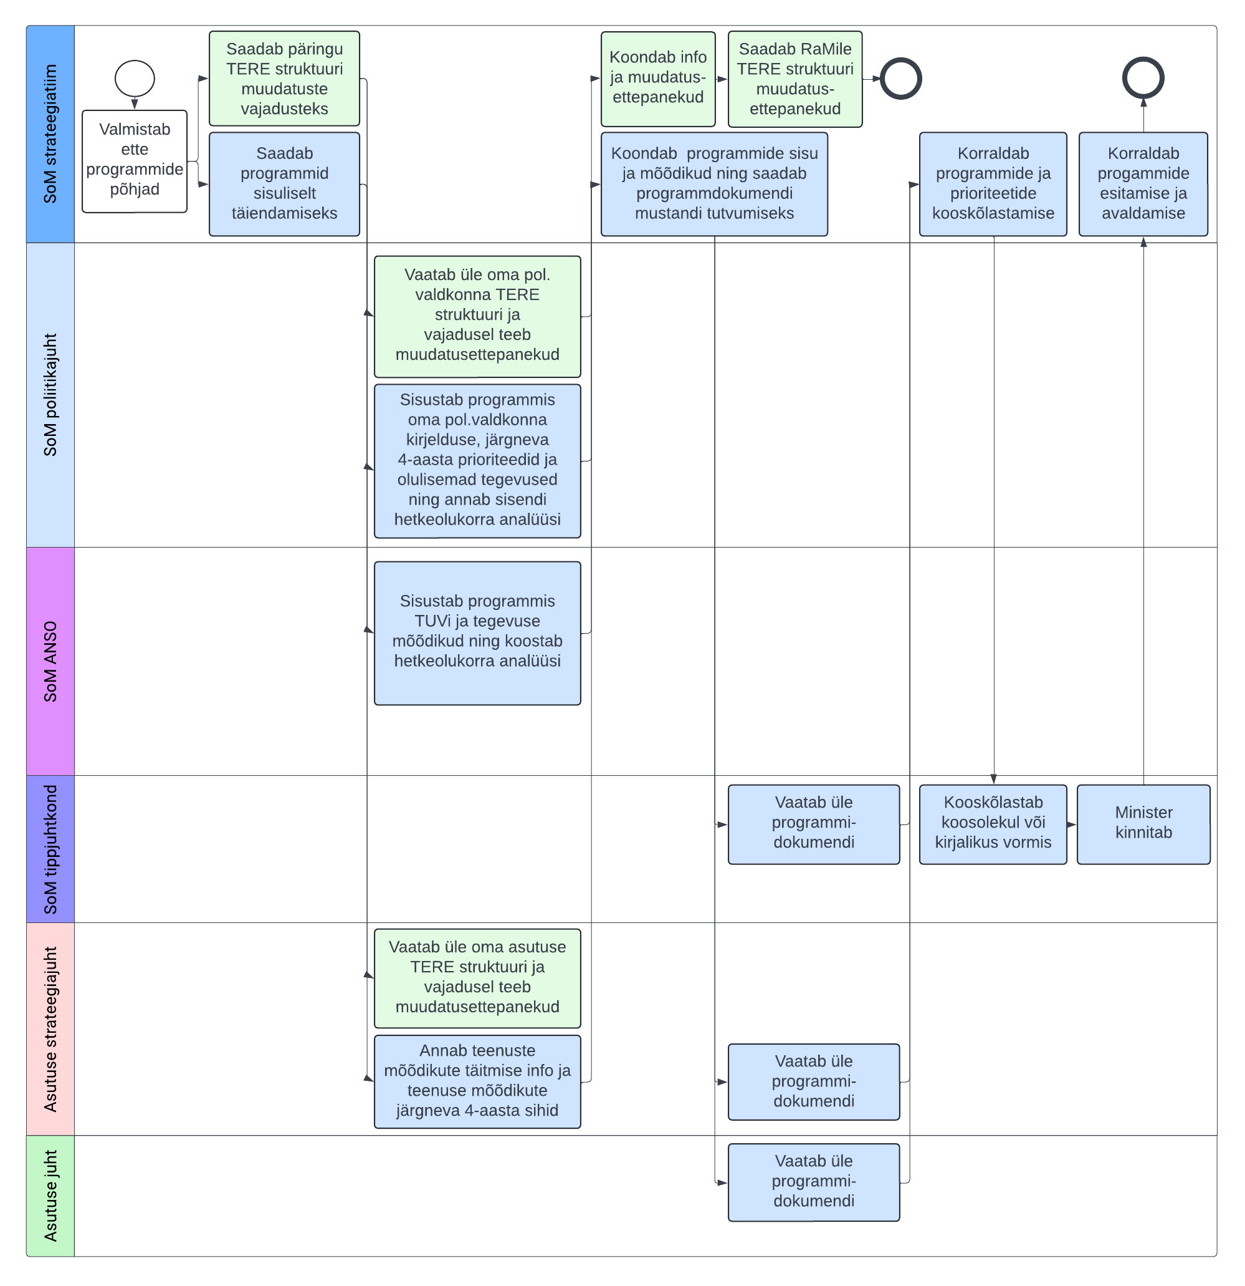

|  |  |  |  |
| --- | --- | --- | --- |
| Jrk | Tegevus | Tähtaeg | Vastutaja |
| 2.3.1. Programmide koostamine | | | |
|  | Valmistab ette programmide aluspõhjad ning edastab need poliitikajuhtidele ja ANSO juhile. | 28.02 | Strateegiatiim |
|  | Koondab koostöös oma poliitikavaldkonna tuumiktiimiga tervikliku programmi sisendi. Vajadusel kaasab seotud osapooled sisulisteks aruteludeks. Kooskõlastab oma poliitikavaldkonna järgneva 4 aasta prioriteedid asekantsleriga. | 1.03–15.04 | Poliitikajuht |
|  | Uuendab programmi mõõdikute (TUVi ja tegevuste tasandi mõõdikud) teadaolevad tasemed ning järgneva 4 aasta sihttasemed ning annab koostöös poliitikajuhtidega sisendi programmi hetkeolukorra ülevaatesse. | 1.03–15.04 | ANSO juht |
|  | Edastab oma asutuse teenuste väljundmõõdikute teadaolevad tasemed ning järgneva 4 aasta sihttasemed. | 1.03–15.04 | VA asutuse strateegiajuht |
|  | Koondab SoMi teenuste väljundmõõdikute teadaolevad tasemed ning järgneva 4 aasta sihttasemed (sh välisvahendite mõõdikud). | 1.03–15.04 | Strateegiatiim |
|  | Vajadusel arutab programmide peamised prioriteedid läbi VA asutuste juhtidega (koosoleku vormis või kirjalikult). | 15.04–1.05 | Asekantslerid |
|  | Edastab VA asutuste strateegiajuhtidele programmide kavandid tutvumiseks ja täiendavate märkuste saamiseks. | 2.05 | Strateegiatiim |
|  | Vaatab programmi üle oma asutuse vaatest ja vajadusel esitab SoM strateegiatiimile täiendusettepanekud. | 2.05–15.05 | VA asutuse strateegiajuht |
|  | Koostab programmi kavandisse järgneva 4 aasta rahastamiskava tabelid. | 15.05–31.05 | Eelarveprotsessi juht |
|  | Kooskõlastab programmide peamised prioriteedid SoM juhtkonna ja ministriga (koosoleku vormis või kirjalikult). | 15.05–31.05 | Strateegiatiim |
|  | Esitab programmide esmased kavandid ja TERE mõõdikute andmefaili RaMile. | 1.06 | Strateegiatiim |
| 2.3.2 Programmide täiendamine lähtuvalt riigieelarve läbirääkimistest ja viimistlemine | | | |
|  | Täiendab programmi dokumenti vajalike muudatustega lähtuvalt riigieelarve läbirääkimistest (sh riigieelarve kärbetest või lisataotluste rahastamisotsustest tulenevalt) või statistiliste näitajate muutumistest. | 1.08–15.09 | Poliitikajuht |
|  | Uuendab programmi mõõdikute teadaolevad tasemed ning vajadusel programmi hetkeolukorra ülevaate viimaste statistiliste andmetega. | 1.08–15.09 | ANSO juht |
|  | Uuendab programmi kavandis järgneva 4 aasta rahastamiskava tabelid. | 15.09–30.09 | Eelarveprotsessi juht |
|  | Vormistab programmide lõplikud kavandid ja kooskõlastab programmides kavandatu SoM juhtkonnaga. | 15.09–30.09 | Strateegiatiim |
|  | Edastab programmide kavandid RaMile. | 1.10 | Strateegiatiim |
|  | Korraldab programmide keeletoimetuse ning disainitud kujunduse. | 1.10–30.11 | Strateegiatiim |
|  | Koordineerib programmide kooskõlastamise Deltas, allkirjastamise ministri poolt ning programmide avalikustamise SoMi välisveebis. | 2.01–15.01* | Strateegiatiim |

\**sõltub riigieelarve seaduse vastu võtmisest Riigikogus.*

### Riigi eelarvestrateegia koostamine

Riigi eelarvestrateegia järgneva nelja aasta kohta koostab RaMile, võttes aluseks eelmise perioodi eelarvestrateegia, tulemusvaldkonna eesmärgid, Vabariigi Valitsuse tegevusprogrammi, makromajandusprognoosi, rahandusprognoosi ja muudatused seadusandluses. Sotsiaalministeeriumi valitsemisala peab riigi eelarvestrateegia koostamise sisendiks esitama iga aasta 1. juuniks järgmised dokumendid:

* rahastamiskava (vt rahastamisekava koostamise juhend (P02_J05));
* mõõdikute andmed;
* programmide projektid;
* kinnisvara juhtimiskava;
* kokkuhoiumeetmed ja lisataotlused, kui nende esitamine on RaMi poolt lubatud (lisataotluste ja kokkuhoiumeetmete juhend (P02_J07) *(loomisel))*;
* Tekstiparagrahvid riigieelarve eelnõusse, kui on asjakohane.

|  |  |  |  |
| --- | --- | --- | --- |
| jrk | Tegevus | Tähtaeg | Vastutaja |
| 1. | Koondavad vajalikud sisendid erinevatelt osapooltelt ning algatavad Deltas töövoo RES sisendi paketi allkirjastamiseks ministri poolt. | 15.05 | Strateegiatiim ja FO juht* |
| 2. | Esitavad RESi koostamiseks vajaliku sisendi RaMile | 01.06 | Strateegiatiim ja Eelarveprotsessi juht* |
| 3. | Edastab RESi sisudokumendi ülevaatamiseks asekantsleritele ja osakonnajuhatajatele ning edastab tagasiside RaMile | August** | Strateegiatiim |
| 4. | Vajadusel täiendab RESi sisudokumenti valitsuskabineti nõupidamisel kokkulepitud muudatustega. | September** | Strateegiatiim |

*\*Täpne ülesannete jaotus võib muutuda lisataotluste ja kokkuhoiumeetmete juhendi valmimisel*

*\*\*Täpsed kuupäevad sõltuvad igal aastal RaMist.*

## **3. Seotud dokumendid ja lisad**

Strateegilise planeerimise ja finantsjuhtimise protsess (P02)

Rahastamisekava koostamise juhend (P02_J05)

Lisataotluste ja kokkuhoiumeetmete juhend (P02_J07)

## **4. Dokumendi muutmise ülevaade**

Allolev tabel täidetakse alates versioonist 2.

|  |  |
| --- | --- |
| Versioon | Muudatuse sisu |
|  |  |
|  |  |
|  |  |